MANUAL DE EMISSÃO DE CRLV NO 1º EMPLACAMENTO EM ESCRITÓRIOS DE DESPACHANTES
DE SANTA CATARINA
2014

PORTARIA Nº: 214/DETRAN/ASJUR/2014

DISPÕE SOBRE PROCEDIMENTOS PARA ABERTURA E AUDITORIA DE PROCESSOS DE PRIMEIRO EMPLACAMENTO E IMPRESSAO DE CRLV PELOS ESCRITÓRIOS DE DESPACHANTES CREDENCIADOS

O DEPARTAMENTO ESTADUAL DE TRÂNSITO DE SANTA CATARINA, por seu Diretor, no uso de suas atribuições legais,
CONSIDERANDO que os serviços prestados pelo DETRAN/SC devem ser disponibilizados ao cidadão com eficiência, segurança e celeridade;
CONSIDERANDO o que estabelecem os artigos 25, 120, 130 e 131 do Código de Trânsito Brasileiro;
CONSIDERANDO o disposto na Resolução nº 306/2009, CONTRAN, que cria o código numérico de segurança para o CRLV;
CONSIDERANDO a Portaria nº 024/2007 do DENATRAN;
CONSIDERANDO o disposto nas Portarias nº041/DETRAN/ASJUR/2007, 067/DETRAN/ASJUR/2012, 182/DETRAN/ASJUS/2012, 227/DETRAN/ASJUR/2012 e 298/DETRAN/ASJUR/2013;
CONSIDERANDO a implantação do sistema de nota fiscal eletrônica;
CONSIDERANDO a necessidade de controle, rigidez e segurança para impressão dos CRLV;
CONSIDERANDO o princípio constitucional da eficiência;
RESOLVE:
I – DA ABERTURA DO PROCESSO DE PRIMEIRO EMPLACAMENTO

Art. 1º - Deverá o Despachante credenciado atender aos termos das Portarias n.º 041/DETRAN/ASJUR/2007, 067/DETRAN/ASJUR/2012; 182/DETRAN/ASJUS/2012, 227/DETRAN/ASJUR/2012 e 298/DETRAN/ASJUR/2013

II – DA AUDITORIA

Art. 2º - A auditoria realizada nos processos abertos em escritórios de Despachantes credenciados será exclusiva para o registro de primeiros emplacamentos.
Parágrafo 1º - O processo auditado pelo despachante em seu escritório exigirá a impressão da primeira via do CRLV
Parágrafo 2º - Posteriormente, o processo será encaminhado para CIRETRAN/CITRAN, no mesmo dia ou no primeiro dia útil após a auditoria, para a emissão do CRV, onde a porção CRLV será impressa com campos preenchidos com asteriscos, devendo ser arquivada pelo órgão de trânsito junto ao processo.
Art. 3º - No momento da auditoria, o despachante deve se certificar de que todos os documentos necessários para o primeiro emplacamento estejam anexados ao processo, de acordo com o Manual de Procedimentos do RENAVAM.
Parágrafo 1º - Em caso de veículos financiados, o processo só poderá ser aberto e auditado mediante verificação da inserção do gravame no Sistema Nacional de Gravames – SNG.
Parágrafo 2º - Os processos que tiverem particularidades constantes na nota fiscal como Restrição de Benefício Tributário (RBT), acessibilidade, tanque suplementar ou qualquer outra que dependa do órgão de trânsito para a sua inclusão no campo de observações, não poderão ser auditados no escritório do despachante.
Parágrafo 3º - Entre a auditoria do processo e emissão do CRLV pelo despachante, e a emissão do CRV pelo Órgão de Trânsito, não poderá haver nenhuma alteração nos dados do prontuário do veículo.
Art. 4º - Toda vez que houver erro detectado em processo já auditado e concluído pelo despachante, será aberto processo de alteração de dados com o pagamento da taxa correspondente.
Art. 5º - Em caso de descumprimento a qualquer artigo previsto nesta Portaria, estará o despachante sujeito ao bloqueio no sistema DETRANNET, mediante solicitação do supervisor da CIRETRAN/CITRAN ao CCLADE, através de comunicação interna enviada via email.
Parágrafo único - O desbloqueio será realizado depois de sanadas as pendências mediante a apresentação de requerimento ao supervisor da CIRETRAN/CITRAN, conforme anexo I.

Art. 35 – Esta Portaria entra em

PUBLIQUE-SE, REGISTRE-SE E CUMPRA-SE.
Florianópolis, 12 de maio de 2014.

VANDERLEI OLÍVIO ROSSO
Diretor Estadual de Trânsito

ANEXO I

REQUERIMENTO DE DESBLOQUEIO

Eu __________________________________________, portador do CPF__________________, Despachante/Preposto credenciado junto ao DETRAN sob o nº _______________, com escritório na cidade de _________________________________________, denominado _________________________, solicito análise do processo nº _____________ referente ao veículo placa _______________, chassi ______________________________________, RENAVAM ___________________________________, ano fabricação/modelo ___________________, de propriedade de _______________________________________________, portador do CPF/CNPJ____________________________, para fins de desbloqueio pelo seguinte motivo:
_______________________________________________________________________________________________________________________________________________________________________________________________________________________________________________________________________________________________________________________________________________________________________________________________________________________________________________________________________________________________________________________________________________________________________________________________________________________________________________________________

Local, data e assinatura reconhecida em cartório.

MANUAL DE EMISSÃO DE CRLV NO 1º EMPLACAMENTO EM ESCRITÓRIOS DE DESPACHANTES

01 - ABERTURA DE PROCESSO/AUDITORIA
A abertura do processo nos escritórios de despachantes ocorrerá normalmente. Será liberada a opção AUDITORIA de processo, exclusiva para registros de primeiro emplacamento.
O processo auditado pelo despachante exigirá a emissão do CRLV (1ª via) no escritório, ou seja, um processo auditado no despachante obrigatoriamente tem que ter a emissão do CRLV e posteriormente o processo será encaminhado para CIRETRAN/CITRAN para a emissão do CRV(1ª via individual) onde a porção CRLV será impressa com campos preenchidos com asteriscos( ****)

02 - ATENÇÃO QUE O DESPACHANTE DEVE TER NA ABERTURA/AUDITORIA DE PROCESSOS DE 1º EMPLACAMENTO
a) Antes da abertura do processo, o despachante deve conferir se na nota fiscal existe FINANCIAMENTO (SNG).
b) Em caso de FINANCIAMENTO, o processo só pode ser ABERTO E AUDITADO quando o gravame já constar no sistema DETRANNET.
c) Conferência dos dados do proprietário, exemplo: nome, endereço, pois entre a auditoria e emissão do CRLV no escritório de despachante e a emissão do CRV na CIRETRAN/CITRAN, não pode haver nenhuma alteração nos dados do prontuário do veículo.

03 - PASSOS PARA A AUDITORIA
- O processo só será auditado após a quitação dos débitos do veículo;
- A opção de AUDITORIA está disponível em:
PROCESSO >> AUDITORIA
- Clicando em AUDITORIA o sistema abrirá e exigirá a BIOMETRIA do despachante, titular ou preposto, autorizado a operar no sistema CLANET.

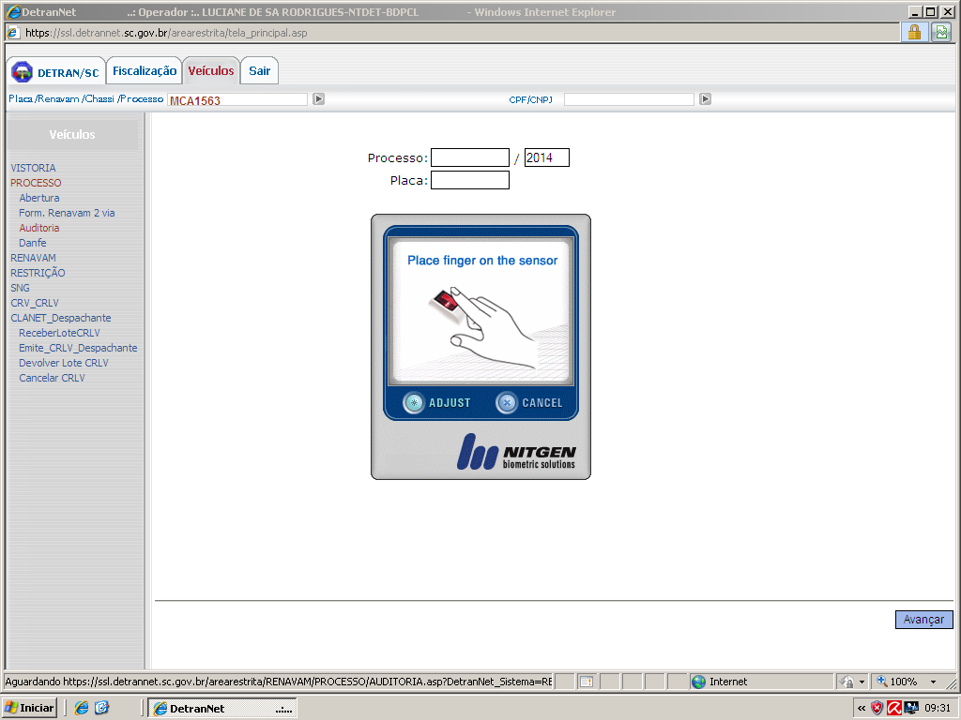
- Deverá ser informado o NÚMERO DO PROCESSO, ANO, PLACA DO VEÍCULO.

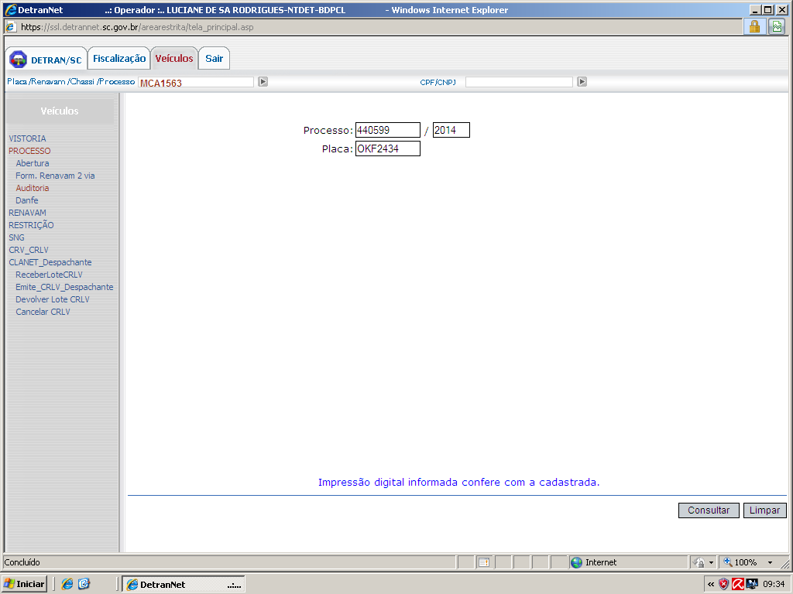

e) Clicar no ícone CONSULTAR
f) Informar a DATA DE AQUISIÇÃO E VALOR DO VEÍCULO, sendo que estes dados deverão ser IGUAIS AOS DA NOTA FISCAL.

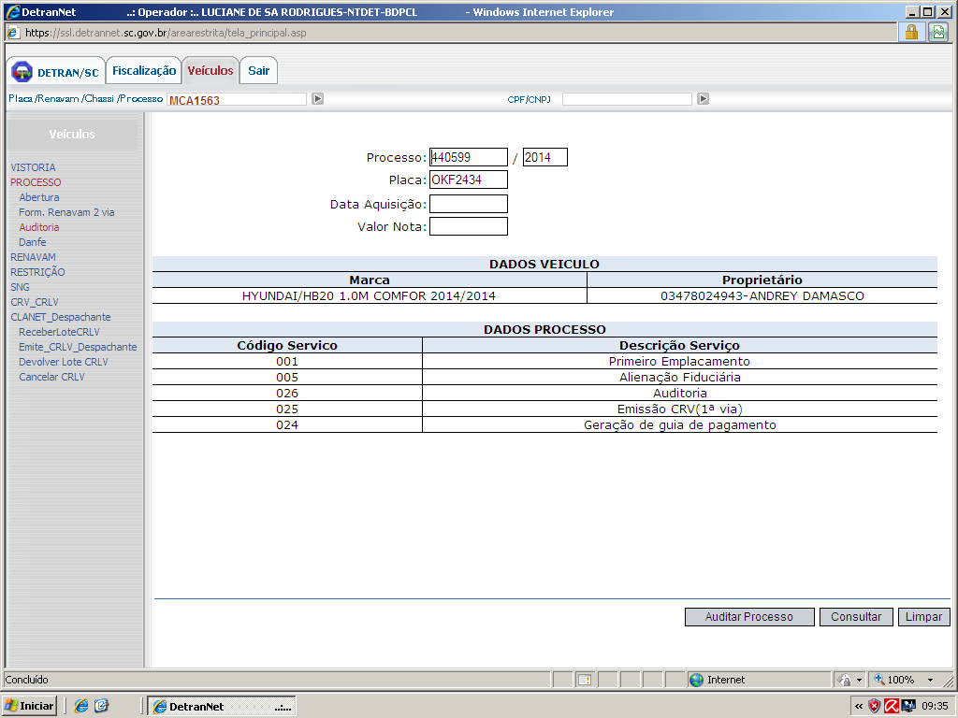

g) Após os dados preenchidos, clicar em AUDITAR;

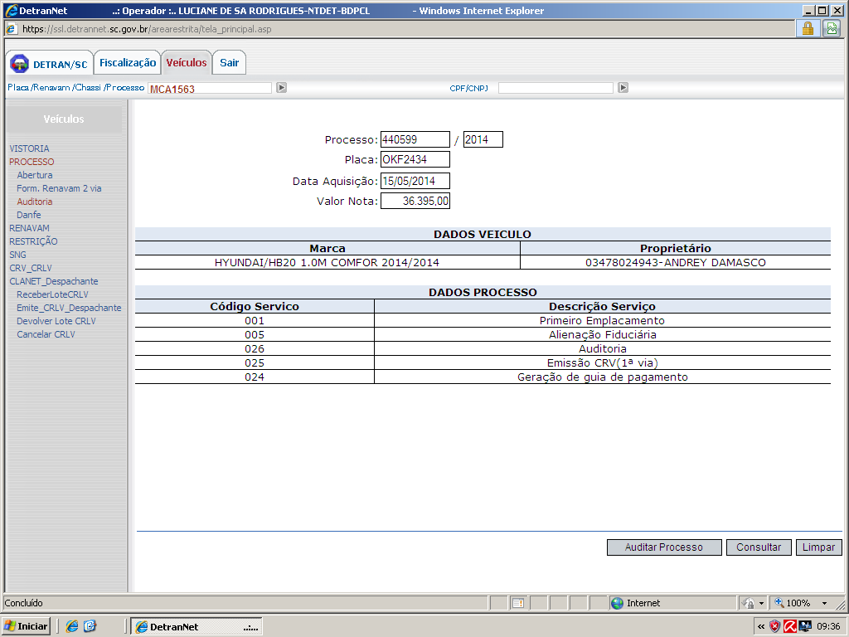

h) Neste momento o sistema solicitará novamente a biometria e o processo será auditado.

h) Após a AUDITORIA a origem dos dados do veículo será alterada de ESPELHO para CADASTRO, portanto este processo não poderá mais ser CANCELADO.

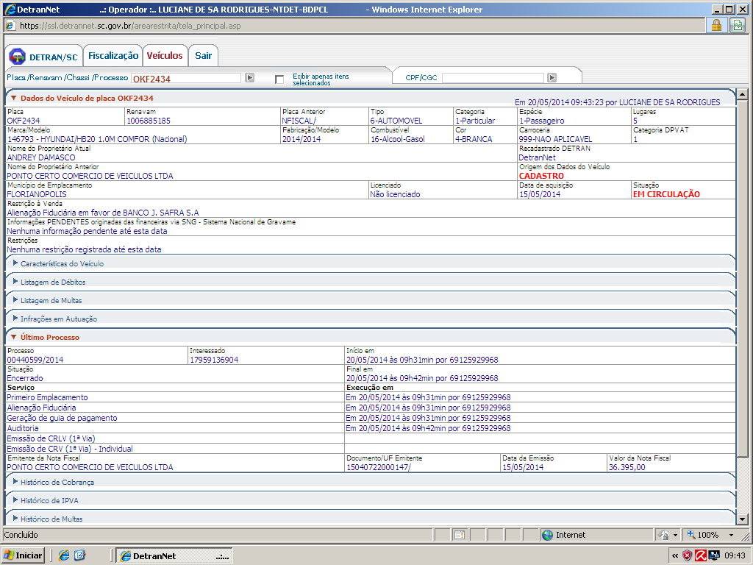

04 - EMISSÃO DO CRLV
Após a auditoria deverá ser emitido o CRLV, nos mesmos moldes utilizados para a emissão de licenciamento pelo sistema CLANET.

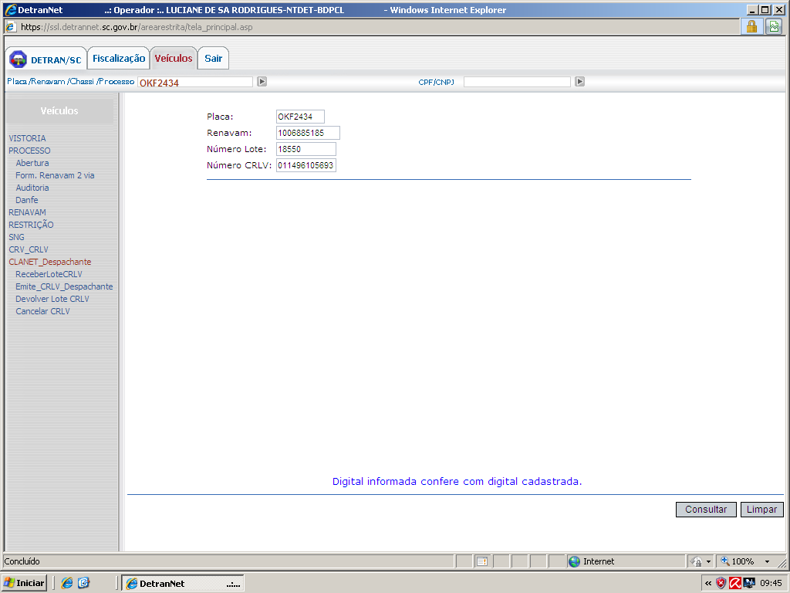

05 - ERRO NA EMISSÃO DO CRLV
a) CRLV emitido no escritório do despachante
b) Impressão incorreta - CRLV (papel, impressora)

PROVIDÊNCIAS:
a) Cancelar o CRLV emitido no escritório do despachante
b) Emitir novamente o CRLV no escritório do despachante
c) Encaminhar o processo para a CIRETRAN/CITRAN emitir o CRV.

06 - PROCESSOS QUE NÃO DEVEM SER AUDITADOS NO ESCRITÓRIO DO DESPACHANTE
Os processos de primeiro emplacamento que tiverem particularidades como, por exemplo, RBT, acessibilidade, tanque suplementar, eixo suplementar, ou qualquer outra informação a ser incluída no campo de observações.
NÃO PODEM SER AUDITADOS NO ESCRITÓRIO DE DESPACHANTE.

PROVIDÊNCIAS:
Estes processos devem ser abertos normalmente nos escritórios dos despachantes e encaminhados a CIRETRAN/CITRAN para a auditoria e emissão de CRV/CRLV.

07 - PROCESSOS QUE FORAM AUDITADOS ERRONEAMENTE NO ESCRITÓRIO DO DESPACHANTE
a) O despachante deve emitir o CRLV encaminhar o processo para a CIRETRAN/CITRAN, emitir o CRV.
b) Posteriormente ABRIR O PROCESSO DE ALTERAÇÃO DE DADOS COM PAGAMENTO DA TAXA CORRESPONDENTE.

08 - DEMAIS ERROS
a) CRLV emitido pelo despachante e o CRV emitido pela CIRETRAN/CITRAN sem gravame, posteriormente entra um gravame via SNG.
b) CRLV emitido pelo despachante com erro de: NOME, CATEGORIA, RBT, qualquer informação do campo de observação.
PROVIDÊNCIAS:
a) O despachante deverá ABRIR O PROCESSO DE ALTERAÇÃO DE DADOS COM PAGAMENTO DA TAXA CORRESPONDENTE.

09 – PROTOCOLOS
Quando da abertura de processo os protocolos de cor VERDE, devem ser encaminhados para o CCLADE, com o mapa mensal e os protocolos de cor ROSA no processo de primeiro emplacamento.

10 - OBSERVAÇÕES:
a) Os processos auditados nos escritórios de despachantes deverão ter o carimbo AUDITADO, em tinta vermelha não formulário RENAVAM.
b) Os processos auditados nos escritórios de despachantes deverão ser entregues na CIRETRAN/CITRAN, para a emissão do CRV no mesmo dia ou no primeiro dia útil após a auditoria e emissão do CRLV no escritório do despachante.
c) O processo deverá ser encaminhado para a CIRETRAN/CITRAN com toda a documentação esteja de acordo com o exigido no Manual de Procedimentos do RENAVAM.
d) Qualquer problema que ocorra durante o processo de auditoria e emissão de CRLV, o despachante deverá entrar em contato com o responsável pela CIRETRAN/CITRAN onde o veículo está sendo registrado.

Florianópolis, maio 2014.

